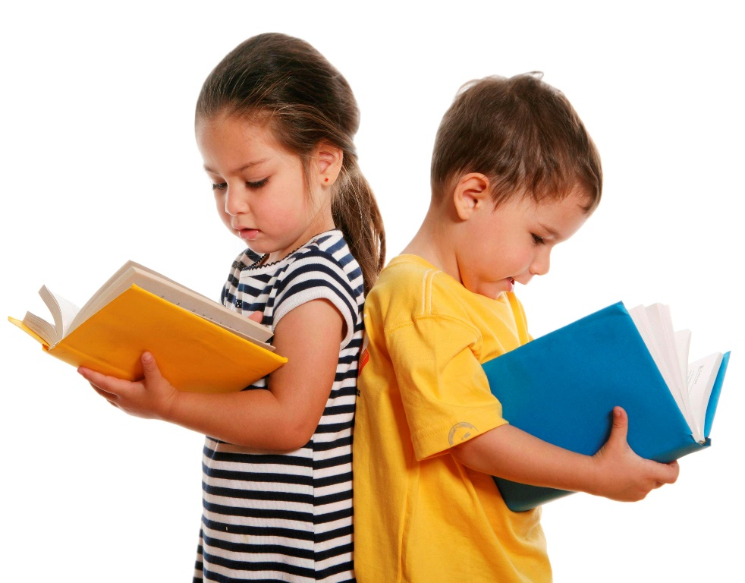
Возрастные особенности
детей 4 -5 лет

Ребенок 4–5 лет социальные нормы и правила поведения всё ещё не осознаёт, однако у него уже начинают складываться обобщённые представления о том, как надо (не надо) себя вести.
Ребенок может по собственной инициативе убирать игрушки, выполнять простые трудовые обязанности, доводить дело до конца. Тем не менее, следование таким правилам часто бывает неустойчивым – малыш легко отвлекается на то, что им более интересно, а бывает, что ребёнок хорошо себя ведёт только в присутствии наиболее значимых для него людей. Дети хорошо выделяют несоответствие нормам и правилам не только в поведении другого, но и в своём собственном и эмоционально его переживают, что повышает их возможности регулировать поведение.
Появляется сосредоточенность на своём самочувствии, ребёнка начинает волновать тема собственного здоровья. К 4-5 годам ребёнок способен элементарно охарактеризовать своё самочувствие, привлечь внимание взрослого в случае недомогания.
Поведение ребёнка 4-5 лет не столь импульсивно и непосредственно, как в 3-4 года, хотя в некоторых ситуациях ему всё ещё требуется напоминание взрослого или сверстников о необходимости придерживаться тех или иных норм и правил
В этом возрасте происходит развитие инициативности и самостоятельности ребенка в общении со взрослыми и сверстниками. У детей наблюдается потребность в уважении взрослых, их похвале, поэтому на замечания взрослых ребёнок реагирует повышенной обидчивостью. Общение со сверстниками по-прежнему тесно переплетено с другими видами детской деятельности (игрой, трудом и т. п., однако уже отмечаются и ситуации чистого общения.
В этом возрасте у детей появляются представления о том, как положено себя вести девочкам, и как – мальчикам («Я мальчик, я ношу брючки, а не платьица, у меня короткая причёска», о половой принадлежности людей разного возраста (мальчик - сын, внук, брат, отец, мужчина; девочка - дочь, внучка, сестра, мать, женщина). К 5 годам дети имеют представления об особенностях наиболее распространённых мужских и женских профессий, о видах отдыха, специфике поведения в общении с другими людьми, об отдельных женских и мужских качествах, умеют распознавать и оценивать эмоциональные состояния и поступки взрослых людей разного пола.
Но такой скачок в психическом развитии ребенка становится возможным благодаря развитию речи. На четвертом-пятом году жизни ребенок не просто активно овладевает речью - он творчески осваивает язык, он, по существу, занимается словотворчеством. Такое словотворчество позволяет ребенку к концу этого возрастного периода перейти к отвлеченной речи, пересказать сказку, рассказ, поделиться своими впечатлениями, переживаниями. В этом возрастном периоде характерной особенностью речи ребенка является использование ее для общения со сверстниками. А общение, в свою очередь, развивает речь. Ребенок задает вопросы, рассказывает сказки, рассуждает, фантазирует, пересказывает, обменивается впечатлениями и т. д. Теперь он может назвать качества предметов, их признаки, отношения и т. д. Его восприятие становится осмысленным, целенаправленным, анализирующим.
Между четвертым и пятым годами ребенок может целенаправленно запоминать. Ни до, ни после этого периода ребенок не запоминает с такой легкостью самый разнообразный материал. Но память ребенка четвертого года жизни и начала пятого носит в основном характер непроизвольного запоминания. Все интересное для ребенка запоминается само собой. Трудно запоминаются отвлеченные понятия: дни недели, месяцы, времена года и т. д.
Благодаря развитию речи, мышления, памяти, восприятия и, главным образом, воображения ребенок четырех-пяти лет воспринимает сказку и открывает в ней свое собственное решение насущных жизненных проблем. Ребенок не любит наставлений, и сказка не учит его напрямую. Сказка предлагает ребенку образы, которые ему нравятся и помогают решить моральные проблемы. В ней все герои либо хорошие, либо плохие. Это помогает ребенку отделить добро от зла и как-то упорядочить его собственные сложные чувства. Ребенок хочет походить на положительного героя, и таким образом сказка прививает ему доброту, чувство справедливости, умение сопереживать, то есть развивает в нем эмоциональное отношение к окружающему в соответствии с ценностями, идеалами и нормами жизни.
Если взрослые постоянно читают дошкольникам детские книжки, чтение может стать устойчивой потребностью. Дети охотно отвечают на вопросы, связанные с анализом произведения, дают объяснения поступкам героев. Значительную роль в накоплении читательского опыта играют иллюстрации. В возрасте 4-5 лет дети способны долго рассматривать книгу, рассказывать по картинке о её содержании. Любимую книгу они легко находят среди других, могут запомнить название произведения, автора. Они стремятся перенести книжные ситуации в жизнь, подражают героям произведений, с удовольствием играют в ролевые игры, основанные на сюжетах сказок, рассказов. Дети зачастую придумывают собственные сюжетные повороты. Свои предложения они вносят и при инсценировке отдельных отрывков прочитанных произведений.
4-5 лет - важный период для развития детской любознательности. Дети активно стремятся к интеллектуальному общению со взрослыми, что проявляется в многочисленных вопросах (почему? зачем? для чего, стремятся получить новую информацию познавательного характера. Не «отмахивайтесь» от детских вопросов, ведь любознательный малыш активно осваивает окружающий его мир предметов и вещей, мир человеческих отношений.
Он чрезвычайно вынослив и может совершать довольно длительные прогулки, во время которых получает много новых, интересных впечатлений, и таким образом его знания об окружающем мире значительно расширяются
Все совершенней становится его ручная умелость, он проявляет удивительную ловкость при выполнении различных действий. Ребенок постепенно овладевает координацией мелких движений рук и зрительного контроля. Что дает возможность совершенствования способностей к изобразительной деятельности.
Ребенок четвертого и пятого года жизни не только самозабвенно рисует, но и играет. Игра становится все более сложной: она уже сюжетно-ролевая, моделирующая и групповая. Теперь дети могут играть самостоятельно. Они заранее придумывают сюжет, распределяют роли, подчиняются определенным правилам и жестко контролируют выполнение этих правил. В игре ребенок учится общению со сверстниками, учится контролировать свое поведение, подчиняясь правилам игры. То, что относительно легко удается ребенку в игре, гораздо хуже получается при соответствующих требованиях взрослых. В игре ребенок проявляет чудеса терпеливости, настойчивости, дисциплинированности. В игре ребенок развивает творческое воображение, сообразительность, волевые качества, нравственные установки.
Ребенок этого возраста должен иметь возможность развивать игровую фантазию. Разрешите детям пользоваться разнообразными "ненужными" (на ваш взгляд) вещами: какие-то палки, бруски, железяки и прочий хлам. Невозможно предугадать детскую фантазию. Именно в игре ребенок четвертого-пятого года жизни реализует свое стремление к самостоятельности через моделирование жизни взрослых. Он открывает для себя этот мир человеческих отношений, разных видов деятельности, общественных функций людей.
В качестве поощрения могут выступать: улыбка, похвала, подарок и т. д. Главное, чтобы поощрение было заслуженным. Иногда приходится и наказывать малыша, но не ущемляя его достоинства, например так: посадите ребенка на стул, в кресло, на скамейку и скажите ему, что он наказан и пока не успокоится, должен сидеть на месте. Вы же в это время, занимаясь своими делами, мирно беседуете с ним. Ругать, читать нотации ребенку бесполезно. К этому способу наказания следует прибегать каждый раз, когда ребенок начинает упрямиться и безобразничать.
Все, кто имеет отношение к воспитанию ребенка, должны быть едины в своих требованиях. Жалость к ребенку в данном случае может послужить развитию самых неприятных черт характера.
Обязательно привлекайте ребенка к труду, старайтесь вместе с ним делать самые разнообразные домашние дела. Выполняйте их с интересом, так, чтобы ребенок получал удовольствие от этой деятельности.
Говорить ребенку о том, как вы его любите, какой он замечательный - слишком мало для формирования у него высокой самооценки. Нужно, чтобы ценность личности измерялась какими-то реальными делами. Для этого надо, чтобы ребенок умел что-то делать, отличался какими-то способностями или навыками, которые помогли бы ему гордиться собой. Постарайтесь сделать так, чтобы ребенок не чувствовал себя беспомощным человеком, от которого ничего не зависит.

